1. Según los requerimientos y lo desplegado en el código para casos cuando la edad es igual a 6 o iguala 20, no es capaz de representar un solo caso sino múltiples casos cuando solo es posible ejecutar un solo mensaje según la edad:

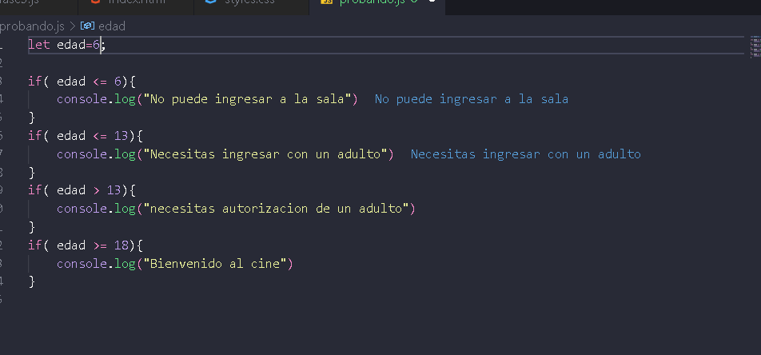

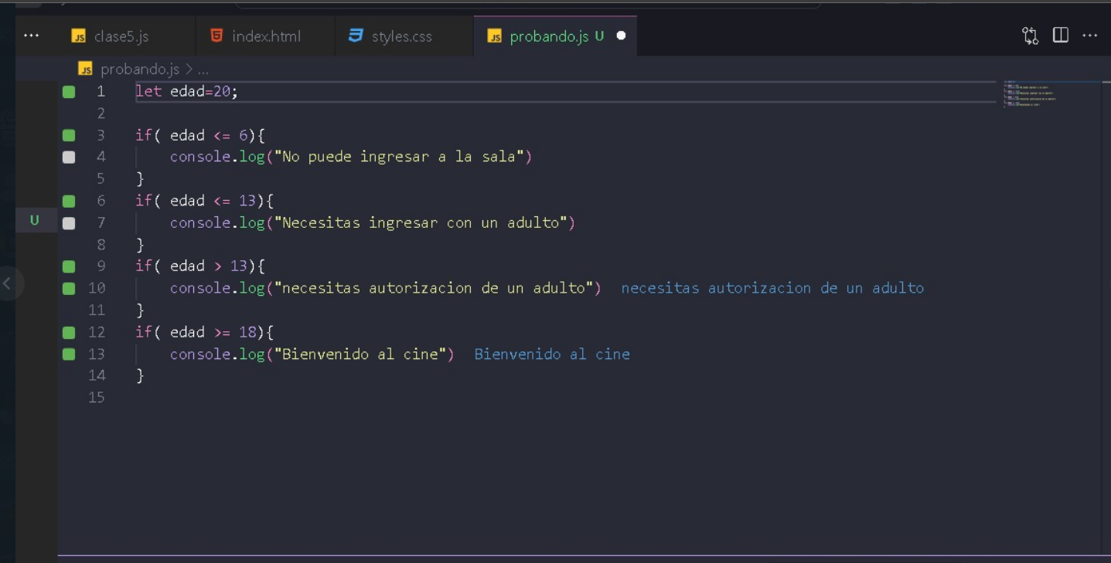

No se tiene claridad si la secuencia de if , se ejecutará mejor en el anidamiento o con posibles casos de else-if.

b) Al ser exitoso el ingreso del cliente al cine es posible validar un mensaje de bienvenida dentro de la ejecución del código desplegado, pero en los demás casos de validación de las distintas edades menores a 18, no se encuentra un “mensaje de error” , aclarando que son distintos los mensajes según la edad que se presente en el rango de edad de 7 hasta 17 años.

c). No es muy claro en casos muy puntuales si se puede aplicar el descuento en un caso en particular donde se cumpla con todos los requerimientos para realizar dicho descuento, no se es muy específico, no se puede afirmar cual de todos los descuentos se aplicará.

d). No se solicita anteriormente la información para hacer el envío de la factura en la compra efectuada, tampoco hace referencia a la ley que se aplica en la compra y envío de factura, no explica con detalle los requisitos que debe poseer la factura correspondiente.

e) No hay claridad de cuáles son las pantallas a las que hace referencia, tampoco hace referencia a lo accesible que deben ser, qué parámetros son necesarios para que la pantalla represente ser accesible para el cliente.